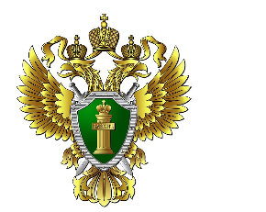
Приозерская городская прокуратура разъясняет
Приказом Минздрава России от 18.04.2024 № 190н «О внесении изменений в приложения № 17 и № 18 к приказу Министерства здравоохранения Российской Федерации от 15 декабря 2014 г. № 834н «Об утверждении унифицированных форм медицинской документации, используемых в медицинских организациях, оказывающих медицинскую помощь в амбулаторных условиях, и порядков по их заполнению», зарегистрированным в Минюсте России 21.05.2024 за № 78223, уточнен порядок выдачи медицинских справок детям, направляющимся в организации отдыха детей и их оздоровления.
Изменения внесены в форму N 079/у «Медицинская справка о состоянии здоровья ребенка, отъезжающего в организацию отдыха детей и их оздоровления» и порядок ее заполнения, установленные приказом Минздрава от 15 декабря 2014 г. № 834н.
В частности, предусмотрено, что в указанной справке отражаются в том числе сведения об аллергических заболеваниях и аллергических реакциях, результаты обследований на педикулез, чесотку и на гельминтозы, а также указывается медицинская группа для занятий физической культурой.

Заместитель Приозерского городского прокурора

младший советник юстиции В.О. Сеидов

